Mnohoúčelová pekárnička nové generace – nový výrobek pro zdraví

Také vás trápí nekvalitní celozrnné pečivo s nevhodnými „utajenými“ přídavky v produktech?
Jsou kypřidla a kvasnice zdravotně závadné? Jsou chlebové kůrky karcinogení? Virtuálně v nové CD-kuchařce!

Podívej, ta nádhera… A to jsme u chleba. Pohádková je i výroba kvásku - též vidíš na obrázku.
A co amasaké? A sojové sýry? Můžeš si hrát a pak se už jen smát…

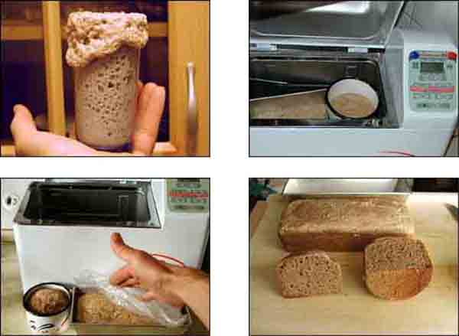

1/ v pekárničce vyšlechtíme kvásek 2/ pak v ní uhněteme těsto a vložíme do forem

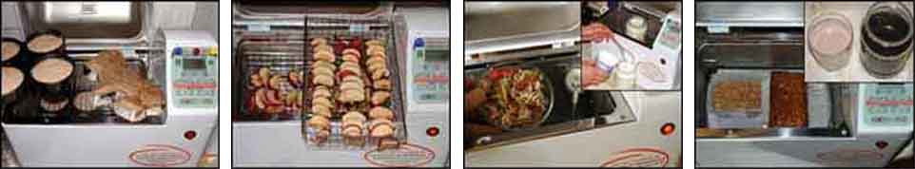
3/ formy různých tvarů necháme vystydnout 4/ vyklopíme a je to - mňam

Peče zajímavé pečivo, jídla ohřívá, vyrábí jogurty, soj. sýry i marmelády

Virtuální kuchařka: 290,- Kč Pekárnička: ,- Kč El.mlýnek na obilí: 7690,- Kč

***********************************************************************************
*
*
*
*
*
*
*
*
*
*
*
*
*

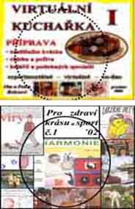
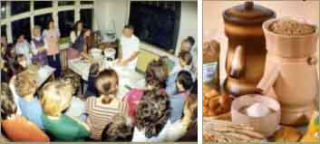
Doporučujeme virtuální CD ku-
*
*
*
*
*
*
*
*
*
*
*
*

chařku s recepty na výrobu kvásku,
chleba a zajímavých specialit.
290,- Kč

****************************
CD (stále aktualizované) v ceně 150,-Kč.

Pořádáme i víkendové kurzy makrobiot. a veget. životosprávy, vaření pro děti, vánoční pečení i pečení domácího chleba a pečiva.
Obsahuje náhledy našich knih,
všechny dosud vydané časopisy,
různé publikace a další informace
na téma zdravý život, krása i sport.

O.Reiss, Tlučná 579, Plzeň-sever tel.: 37-7881983 reiss@tiscali.cz www.sweb.cz/otareiss

